|  |  |
| --- | --- |
| Probleem | Voorheen hebben we de tree beschouwd als een gelinkte datastructuur waarbij elke node maximaal 2 children kan hebben. In dat geval heb je het over een binary tree. Een Trie is een variant van de tree. In een Trie kan elke node meerdere children hebben. Dat kan je realiseren door Node niet een left- of rightChild tegeven maar een array van children.  Tries worden veel gebruikt om snel te kunnen zoeken in een verzameling van woorden. Bijvoorbeeld voor een auto-complete. Zie afbeelding 1 voor een grafische weergave. De Trie in afbeelding 1 bevat de volgende woorden:  ball, bat, do, doll, dork, dorm, send, en sense.  Het ‘woord’ ba is niet gekenmerkt (ster) als einde van een woord en wordt dus ook niet gezien als een woord.  Je ziet dat de Trie dus strings bevat, maar dat elke string is opgehakt in characters; een character per node.  De root-node is altijd leeg. Andere nodes hebben als data een character en een array van Nodes. |
| Opdracht | In deze opdracht maak je een Trie waarin Strings opgeslagen kunnen worden. Dat doe je door je kennis van tree’s en array’s te combineren.  Implementeer minimaal de volgende classes en methodes:   * Trie, met attributen:   + character: char   + children: [Trie]   + isEnd: boolean   + isRoot: boolean   + size: int   Implementeer de volgende methodes:   * add(String): void * contains(String): boolean   Je kunt de tests gebruiken om je ontwikkeling te sturen. Tip: werk de tests af van boven naar beneden.  Bij de laatste test wordt er een woordenlijst ingelezen, download die hier: <http://www.opentaal.org/bestanden/doc_download/18-woordenlijst-v-210g-bronbestanden->  Het template voor de Trie zelf en een aantal unit-test vind je hier: <https://github.com/INFDEV226A/Trie> |
| Groepering | Individueel |
| Deadline | 1 februari 2016, 15:00 uur |
| Voorwaarden | * Gebruik alleen arrays   + dus geen api’s van Java (behalve voor het inlezen van files) * De datastructuur moet een willekeurige hoeveelheid data kunnen bevatten. * voor het gemak mag je:   + woorden met leestekens negeren,   + hoofdletters omzetten naar kleine letters,   + De children-array 26 lang maken |

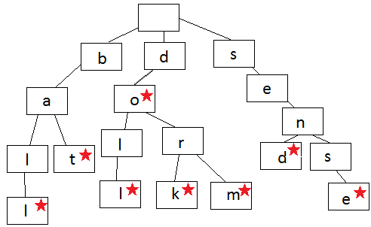

Afbeelding 1 een Trie